继承

语法角度讲

继承方法
- 代码:
class 父类:
def 父类方法(self):
方法体

class 子类(父类)：
def 子类方法(self):
方法体

儿子 = 子类()
儿子.子类方法()
儿子.父类方法()

- 说明：
子类直接拥有父类的方法.
"""
继承 -- 数据
"""
class Person:
def __init__(self, name=""):
self.name = name
class Student(Person):
def __init__(self, name="", score=0):
self.score = score
# self.name = name
# 如果子类没有构造函数,使用父类构造函数
# 如果子类有构造函数,必须通过super()调用父类构造函数,
# 否则会覆盖父类(不执行)的.
super().__init__(name)
# 创建实例变量
s01 = Student("无忌", 100)
print(s01.name)
print(s01.score)
p01 = Person("翠山")
print(p01.name)
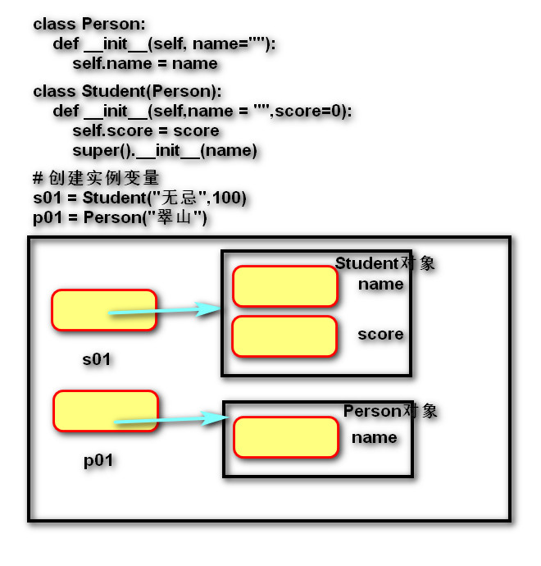

内置函数
isinstance(对象, 类型)
返回指定对象是否是某个类的对象。
issubclass(类型，类型)
返回指定类型是否属于某个类型。
"""
继承 -- 方法
财产:钱不用儿子挣,但是可以花.
皇位:江山不用太子打,但是可以坐.
编程:代码不用子类写,但是可以用.
"""
class Person:
def say(self):
print("说话")
class Student(Person):
def study(self):
print("学习")
class Teacher(Person):
def teach(self):
print("讲课")
# 创建父类型对象,只能访问父类型成员
p01 = Person()
p01.say()
# 创建子类型对象,能访问父类型成员,还能访自身成员
s01 = Student()
s01.say()
s01.study()
# "是不是 实例"
# s01的对象 是 一种 Student类型
print(isinstance(s01,Student))# True
print(isinstance(s01,Person))# True
print(isinstance(s01,Teacher))# False
# s01的类型 等于 Student类型
print(type(s01) == Student)# True
print(type(s01) == Person)# False
# Student 类型 是一种 Person类型
print(issubclass(Student,Person))# True
print(issubclass(Student,Student))# True
print(issubclass(Student,Teacher))# False
# 练习:定义父类(动物,行为--吃)
# 定义子类(狗,行为-- 跑)
# 定义子类(鸟,行为-- 飞)
# 分别创建父类子类对象,调用其行为.
# 体会isinstance type issubclass三者之间的关系
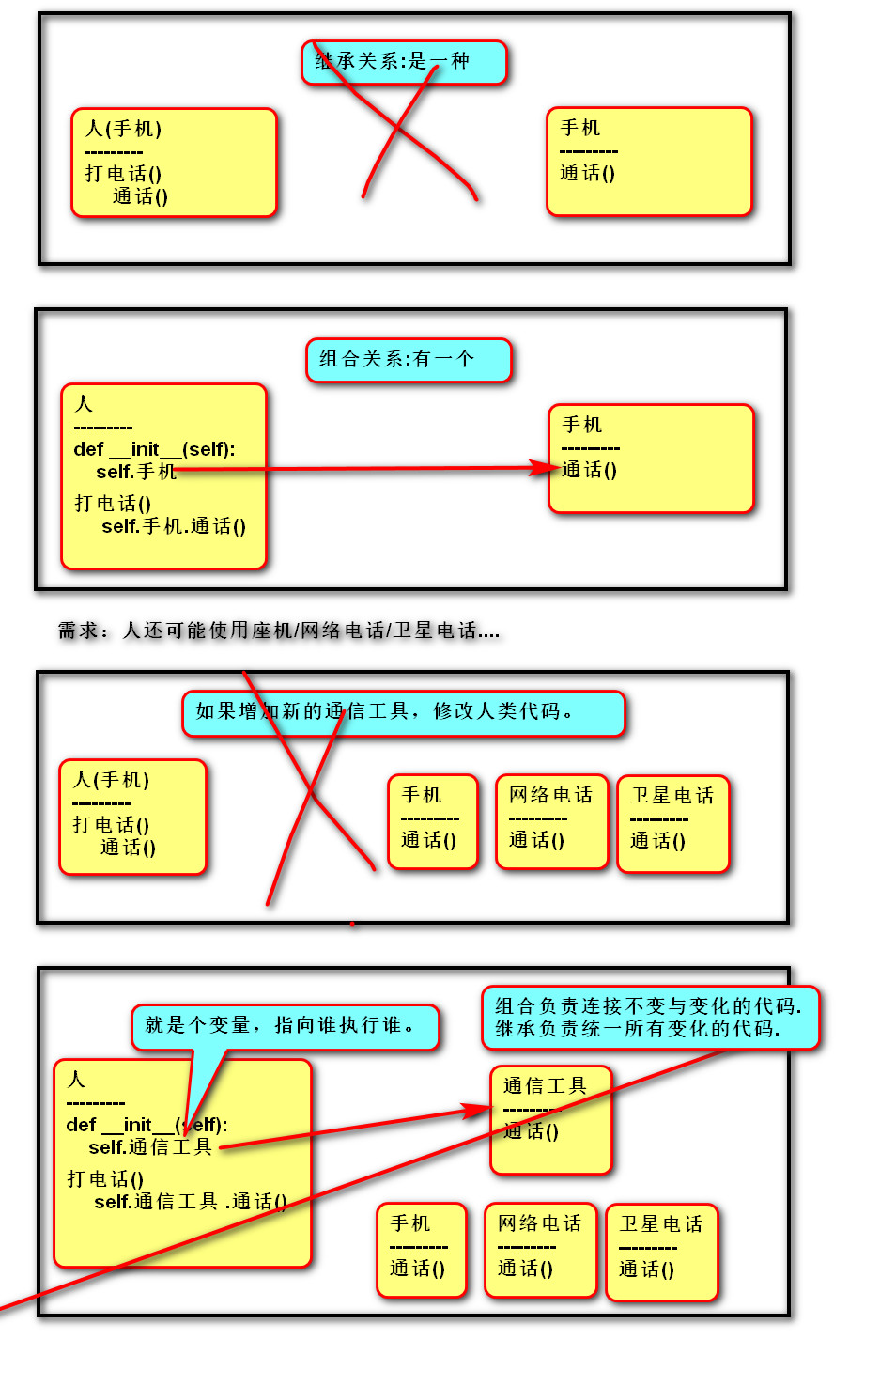

继承数据
- 代码
class 子类(父类):
def __init__(self,参数列表):
super().__init__(参数列表)
self.自身实例变量 = 参数
- 说明
子类如果没有构造函数，将自动执行父类的，但如果有构造函数将覆盖父类的。此时必须通过super()函数调用父类的构造函数，以确保父类实例变量被正常创建。

定义
重用现有类的功能，并在此基础上进行扩展。
说明：子类直接具有父类的成员（共性），还可以扩展新功能。

优点
一种代码复用的方式。

缺点
耦合度高：父类的变化，直接影响子类。

设计角度讲

定义
将相关类的共性进行抽象，统一概念，隔离变化。

适用性
多个类在概念上是一致的，且需要进行统一的处理。

相关概念
父类（基类、超类）、子类（派生类）。
父类相对于子类更抽象，范围更宽泛；子类相对于父类更具体，范围更狭小。
单继承：父类只有一个（例如 Java，C#）。
多继承：父类有多个（例如C++，Python）。
Object类：任何类都直接或间接继承自 object 类。

多继承
一个子类继承两个或两个以上的基类，父类中的属性和方法同时被子类继承下来。
同名方法的解析顺序（MRO， Method Resolution Order）:
类自身 --> 父类继承列表（由左至右）--> 再上层父类
A
/ \
/ \
B C
\ /
\ /
D
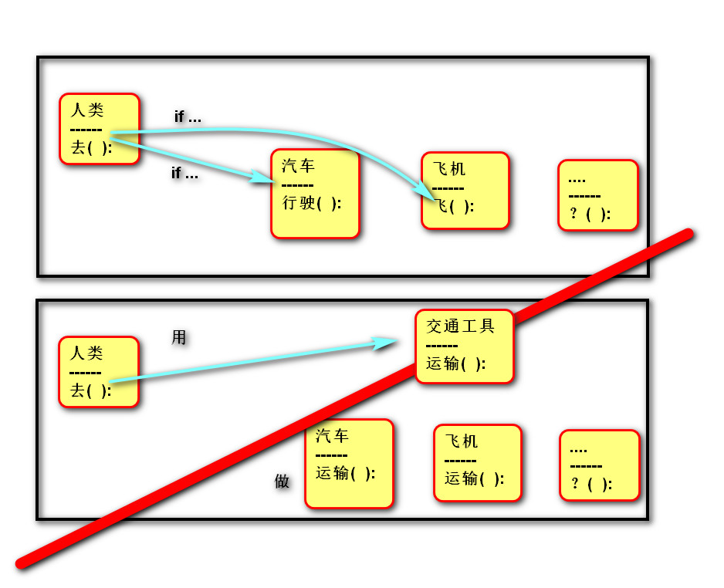
"""
继承 -- 设计(1)
"""
# 老张开车去东北.
# 需求变化:还可能坐飞机,坐火车......
# 违背了面向对象设计原则:
# 开闭原则 / 依赖倒置
class Person:
def __init__(self, name=""):
self.name = name
# 对方法增加语句,删除语句,修改语句都视为改变代码.
def go_to(self,str_position,vehicle):
print("去:",str_position)
if type(vehicle) == Car:
vehicle.run()
elif type(vehicle) == Airplane:
vehicle.flay()
class Car:
def run(self):
print("走你....")
class Airplane:
def flay(self):
print("嗖嗖...")
c01 = Car()
a01 = Airplane()
lz = Person("老张")
lz.go_to("东北",c01)
"""
继承 -- 设计(2)
练习:exercise02
"""
# 老张开车去东北.
# 需求变化:还可能坐飞机,坐火车......
class Person:
def __init__(self, name=""):
self.name = name
def go_to(self,str_position,vehicle):
print("去:",str_position)
vehicle.transport()
class Vehicle:
"""
抽象的
交通工具
"""
def transport(self):
pass
# -------------------------------------
class Car(Vehicle):
def transport(self):
print("走你...")
class Airplane(Vehicle):
def transport(self):
print("嗖嗖嗖.")
c01 = Car()
a01 = Airplane()
lz = Person("老张")
lz.go_to("东北",a01)

多态

设计角度讲

定义
父类的同一种动作或者行为，在不同的子类上有不同的实现。

作用
- 在继承的基础上，体现类型的个性化（一个行为有不同的实现）。
- 增强程序扩展性，体现开闭原则。

语法角度讲

重写
子类实现了父类中相同的方法（方法名、参数）。
在调用该方法时，实际执行的是子类的方法。

快捷键
Ctrl + O

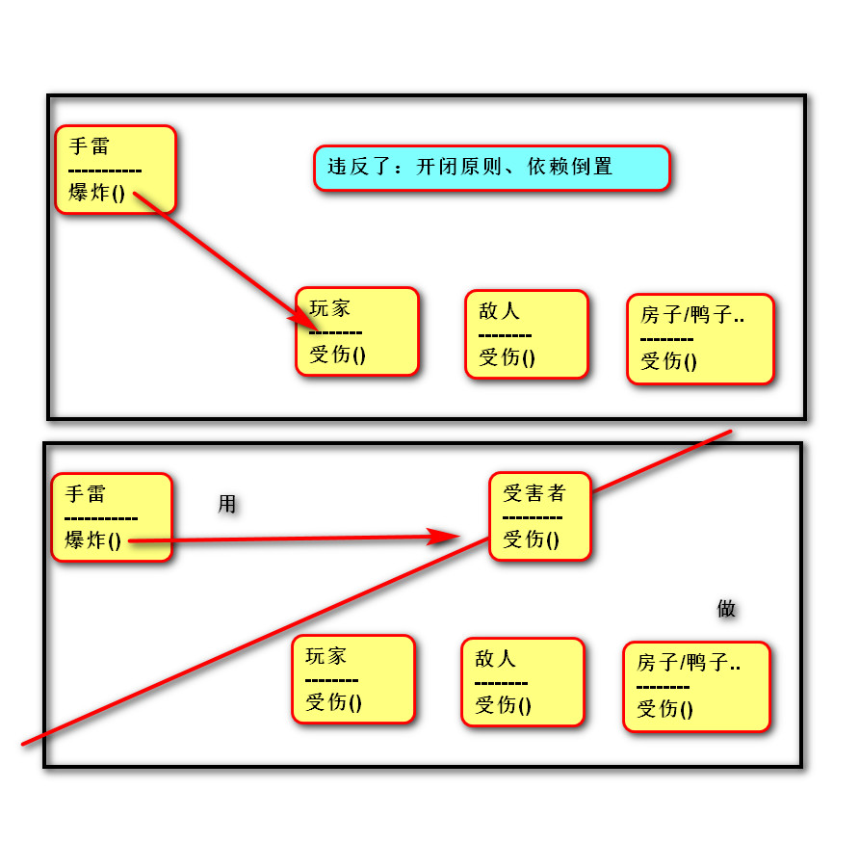
"""
练习:手雷爆炸了,可能伤害敌人/玩家的生命.
需求变化:房子/鸭子...
"""
#----------------架构师---------------
class Granade:
"""
手雷
"""
def __init__(self,atk):
self.atk = atk
def explode(self,sufferer):
print("爆炸啦")
# 调用的是父类受伤方法
# 执行的是子类受伤方法
sufferer.damage(self.atk)
class Sufferer:
"""
受害者
"""
def damage(self,value):
pass
# ---------------初/中级程序员-----------------
class Player(Sufferer):
def damage(self, value):
print("玩家受伤啦")
class Enemy(Sufferer):
def damage(self, value):
print("敌人受伤啦")
# ------------------测试-----------------------
g01 = Granade(50)
p01 = Player()
e01 = Enemy()
g01.explode(p01)
# 定义:图形管理器
# 1. 记录所有图形
# 2. 提供计算总面积的方法
# 需求变化:
# 圆形(pi * r ** 2)
# 矩形(长 * 宽)
# ...
# 测试:
# 创建图形管理器,添加圆形,矩形.
# 调用计算总面积方法.
class GraphicManager:
"""
图形管理器
"""
def __init__(self):
# 存储的是具体图形
# 所以图形管理器与图形是组合关系.
self.__list_graphic = []
@property
def list_graphic(self):
return self.__list_graphic
def add_graphic(self, graphic):
self.__list_graphic.append(graphic)
def get_total_area(self):
total_area = 0
for item in self.__list_graphic:
# 调用父类,执行子类.
total_area += item.calculate_area()
return total_area
class Graphic:
"""
图形,抽象所有具体的图形,统一图形的计算面积方法,隔离具体图形的变化.
"""
def calculate_area(self):
"""
计算面积
:return: 小数类型的面积.
"""
pass
# ------------------------------------------
class Circle(Graphic):
def __init__(self, r):
self.r = r
def calculate_area(self):
return 3.14 * self.r ** 2
class Rectanle(Graphic):
def __init__(self, lenght, width):
self.length = lenght
self.width = width
def calculate_area(self):
return self.length * self.width
# ------------
manager = GraphicManager()
c01 = Circle(5)
manager.add_graphic(c01)
manager.add_graphic(Rectanle(2, 5))
print(manager.get_total_area())

内置可重写函数
Python中，以双下划线开头、双下划线结尾的是系统定义的成员。我们可以在自定义类中进行重写，从而改变其行为。

转换字符串
__str__函数：将对象转换为字符串(对人友好的)
__repr__函数：将对象转换为字符串(解释器可识别的)

运算符重载
定义：让自定义的类生成的对象(实例)能够使用运算符进行操作。

算数运算符
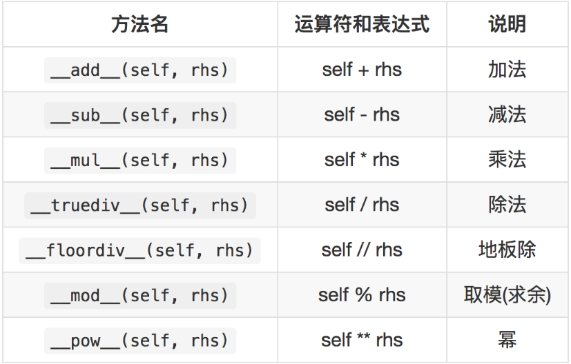

反向算数运算符重载
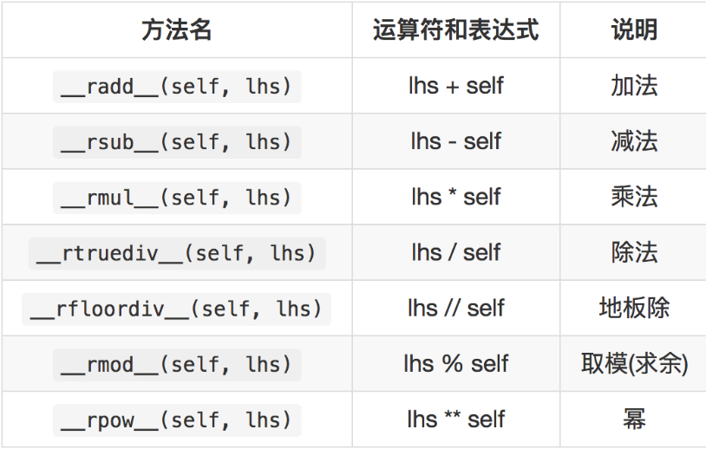

复合运算符重载
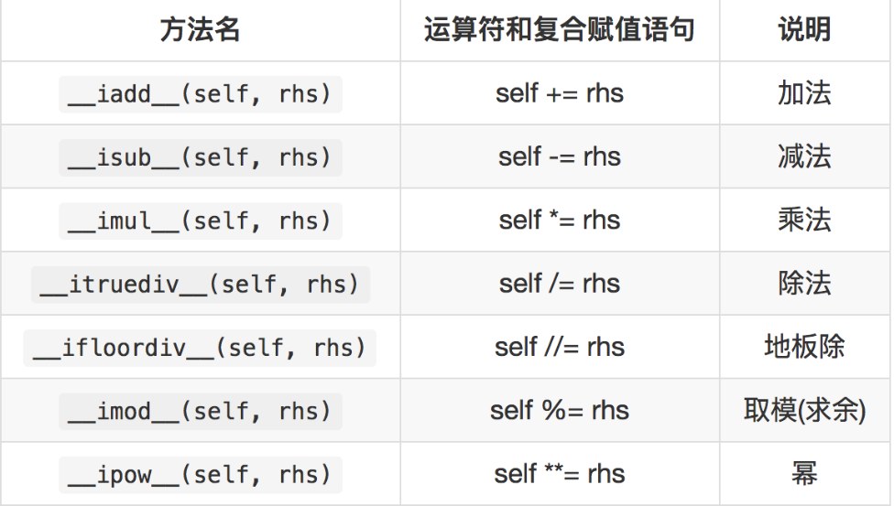

比较运算重载
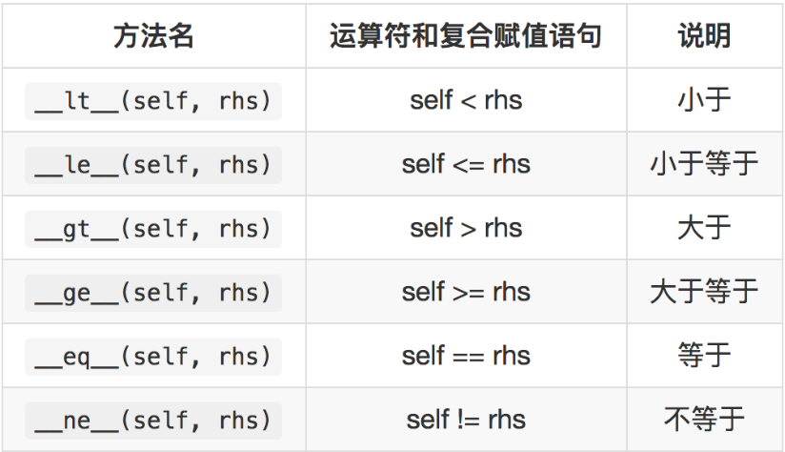

设计原则

开-闭原则（目标、总的指导思想）
Open Closed Principle
对扩展开放，对修改关闭。
增加新功能，不改变原有代码。

类的单一职责（一个类的定义）
Single Responsibility Principle
一个类有且只有一个改变它的原因。

依赖倒置（依赖抽象）
Dependency Inversion Principle
客户端代码(调用的类)尽量依赖(使用)抽象。
抽象不应该依赖细节，细节应该依赖抽象。

